幼小班水果和蔬菜學習單

NAME Date No

- 請小朋友給水果和蔬菜分類(Sorting Fruits and Vegetables.)
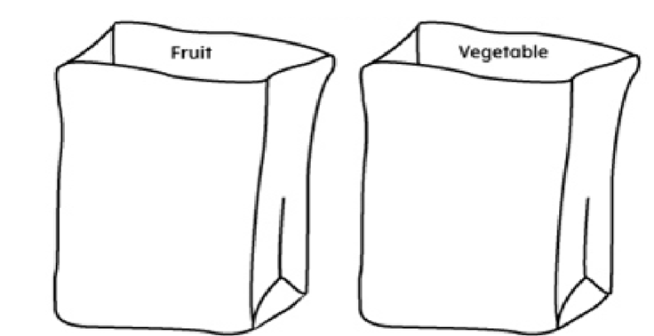
蔬菜
水果
